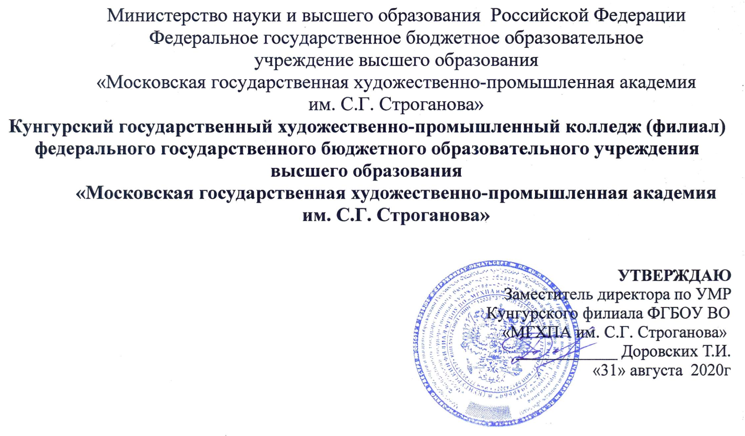

**Методическая рекомендация для преподавателей по учебной дисциплине**

**МДК. 01.01Художественное проектирование изделий декоративно-прикладного и народного искусства**

**Тема:**

**«Курсовой проект, как средство формирования научно - исследовательской деятельности студента».**

Специальность 54.02.02 Декоративно-прикладное искусство

и народные промыслы (по видам)

**Вид: художественный металл**

Квалификация Художник – мастер, преподаватель

Уровень подготовки – углубленный

Форма обучения – очная

Кунгур, 2020

Данные методические рекомендации предназначены для преподавателей специальности 54.02.02 Декоративно-прикладное искусство и народные промыслы (по видам) **вид: художественный металл** (углубленная подготовка)*,* при организации выполнения внеаудиторной и аудиторной самостоятельной работы по курсовому проектированию, дисциплина МДК. 01.01. Художественное проектирование изделий декоративно-прикладного и народного искусства.

Разработчик:

Сурмило Анастасия Анатольевна – преподаватель Iкатегории

Кунгурский филиал ФГБОУ ВО «МГХПА им. С.Г. Строганова»

Рассмотрено и одобрено на заседании методической комиссии

общегуманитарных и социально-экономических дисциплин

Протокол № 1 от 29 августа 2020 г.

